Областное государственное автономное
профессиональное образовательное учреждение
«Белгородский механико-технологический колледж»

МЕТОДИЧЕСКАЯ РАЗРАБОТКА ВНЕКЛАССНОГО МЕРОПРИЯТИЯ
«МЫ – БУДУЩЕЕ ТУРИЗМА!»

Разработали:
Новикова Наталья Викторовна,
преподаватель ОГАПОУ «Белгородский
механико-технологический колледж»;

Белгород, 2023 г.

ПОЯСНИТЕЛЬНАЯ ЗАПИСКА
Методическая разработка открытого внеаудиторного мероприятия на тему: «Всемирный день туризма» отражает реализацию основной профессиональной образовательной программы по специальности 43.02.16 Туризм и гостеприимство.
Цели мероприятия:

• Образовательные:
- получение новых знаний в области географии, этнографии, истории и культуры разных народов;
- обучение самостоятельному поиску информации по теме в различных источниках и ее конспективному представлению;
- обучение использованию информационных технологий в профессиональной деятельности;
- расширение кругозора студентов.
• Развивающие:
- развитие профессиональной направленности интересов студентов;
- развитие навыков публичного выступления;
- развитие навыков работы в команде;
- развитие сообразительности;
- развитие навыков принятия оптимальных решений.
• Воспитательные:
- способствовать раскрытию творческих способностей студентов;
- воспитание интереса к профессиям туристического обслуживания.
Задачи:
- стимулировать развитие интеллектуальных и познавательных возможностей детей,
- организовать досуговую деятельность студентов,
- научить работать в команде.
- развить творческую активность.
Используемые методы:
- стимулирование интереса к профессии;
- самостоятельной деятельности студентов;
- проблемно-поисковые (решение проблемы в виде мозговой атаки);
Категория участников: команды 1 и 2 курсов специальности 43.02.10 Туризм и 43.02.16 Туризм и гостеприимство, сборная команда выпускников, зрители
Формат мероприятия: тематическая встреча с элементами тренинга.
Оборудование:
- ноутбук, мультимедийный проектор, проекционная доска, столы, стулья.
- Бланки ответов, ручки.
Дидактическое обеспечение:
- мультимедийная презентация,
- раздаточный материал.

ХОД МЕРОПРИЯТИЯ
Путешествия помогают понять
красоту пространства и бесценность времени.
Александров Г.Ф.
Советский ученый, философ. (слайд 1)

Звучит трек «Мимо меня» исп. Filatov & Karas (слайд 2)
Преподаватель: Мы не случайно начинаем наше мероприятие с этого музыкального клипа. Помимо красивой картинки, погружающей нас в прекрасный мир путешествий, этот клип имеет и глубокий смысл. Как думаете о чем он?
Отзывы к клипу (слайд 3)
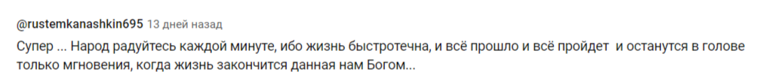
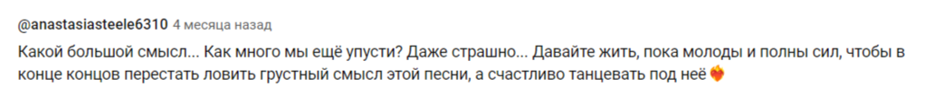
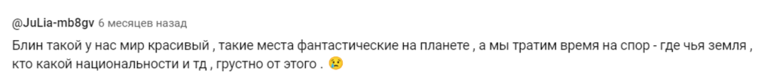
Преподаватель: Так давайте не будем терять ни одной минуты и начнем наше мероприятие, которое посвящено вашей будущей профессии. Ведь ваша миссия будет в том, чтобы ни вы сами, ни ваши близкие, а также будущие клиенты не пропустили всю красоту мира мимо себя, не упустили восхитительные впечатления и эмоции.
Ведущий 1: Любой человек имеет право насладиться красотой мира, в котором он живет, и сфера туризма предлагает такую возможность. А вы знаете какой праздник был вчера?
Ведущий 2: Всемирный день туризма (слайд 4) — праздник путешественников и профессионалов, работающих в этой области. Его отмечают более чем в 150 странах мира, в том числе и в России.
Ведущий 1: В этот день можно поздравлять всех, кто связан с путешествиями и туризмом: экскурсоводов, туроператоров, турагентов, работников отелей и ресторанов, и, конечно, путешественников! А для всех нас он еще более особенный тем, что в нашу туристическую семью мы принимаем сегодня вас, наши дорогие первокурсники
Ведущий 2: Но для начала немного об этом знаменательном дне. Всемирный день туризма отмечают 27 сентября в большинстве стран мира, включая Россию. История праздника берет свое начало в 1925 году в Гааге. Именно в это время был создан Международный конгресс официальных туристских организаций. Конгресс занимался не только развитием туризма, но и уделял внимание возможностям, которые туризм мог бы открывать для экономик стран.
Ведущий 1: Каждый год девиз праздника становится особенным, но при этом позволяет акцентировать внимание на определённом вопросе. Девизы призваны способствовать постоянному развитию туризма, преодолению серьёзных проблем. Тема 27 сентября 2023 года — «Туризм и зеленые инвестиции».(слайд 5) Этот девиз напоминает, что для восстановления и развития туризма нужно не просто больше средств, нужно инвестировать разумно: в людей, планету и процветание.
Ведущий 2: Приоритет должны получить проекты, работающие на планету (устойчивое развитие инфраструктуры и «зеленая» трансформация), процветание (инновации, технологии и предпринимательство) и людей (образование и повышение квалификации).
Ведущий 1: Самое близкое для нас сейчас в этой теме -Инвестиции в людей. Ведь это развитие образования и профессиональной подготовки. Туризм — мировой лидер в сфере занятости. Для устойчивого развития туризма отрасли понадобятся миллионы работников ежегодно вплоть до 2030 года, а кадров высокой квалификации — около 800 тысяч.
Ведущий 2: Мы - будущее нашего туризма (слайд 6), талантливые и инициативные специалисты индустрии гостеприимства. И главная наша задача - создание благоприятных условий развития туризма в России и кадровое обеспечение туристской отрасли. Глобальная цель – раскрыть туристический потенциал страны и вывести туризм в России на новый уровень.
Звучит трек «Мастера гостеприимства» (танец-флешмоб) (слайд 7) 1 куплет и припев

Ведущий 1: Ну что ж, будущие мастера гостеприимства, давайте знакомиться!
Заранее мы просили вас подготовить короткую видеовизитку о вашей группе. Давайте смотреть!
Презентация команд: Узнать за 60 сек. (слайд 8) (видеоклип на 1 мин)

Ведущий 2: Да, здорово!!! Как же повезет туристской индустрии, все такие креативные!
Но надо вас проверить в настоящем деле.
Конкурс «Угадай страну» (слайд 9) с использованием сервиса Яндекс.Игры https://yandex.ru/games/app/144598#info
(участники поднимают руку – первый правильно ответивший получает «визу» - в конце игры выявляется команда-победитель по общему количеству собранных «виз»)
Ведущий 1: Ой, ну подумаешь все страны знают. А маршрут составить сумеют?
Конкурс «Маршрут построен» (слайд 10)
Создайте тур по нашему краю в соответствии с заданием (по жеребьевке) Для конкурса вызываем по 5 чел от команды

1 команда. кейс-задача: (Слайд 11) К вам приезжает подруга бабушки из далекой Сибири. Они давно не виделись, и бабушка очень хочет похвалиться и своим городом и своим внуком, который учится на специалиста по туризму. Нужно придумать идею, составить маршрут (из трех самых интересных достопримечательностей города для бабушки и ее подруги – в пешей доступности друг от друга, обосновать) и презентовать.
2 команда. кейс-задача: Недавно вы были участником крутого молодежного форума и познакомились с очень креативными ребятами. А сегодня узнаете, что они приезжают в ваш город, и, зная о том, что вы имеете отношение к сфере туризма, просят вас составить для них программу посещения Белгорода. Нужно придумать идею, составить маршрут (из трех самых интересных достопримечательностей города для молодых и креативных – в пешей доступности друг от друга, обосновать) и презентовать.

(по три объекта показа и презентовать с использованием флипчарта 5 мин)

Ведущий 2: Пока команды готовятся (10 мин) предлагаем и вам не скучать.
В Ребусах зашифрованы слова и словосочетания из сферы туризма.
Путеводитель (слайды 12-15)

Маршрутный лист

Экскурсионный автобус
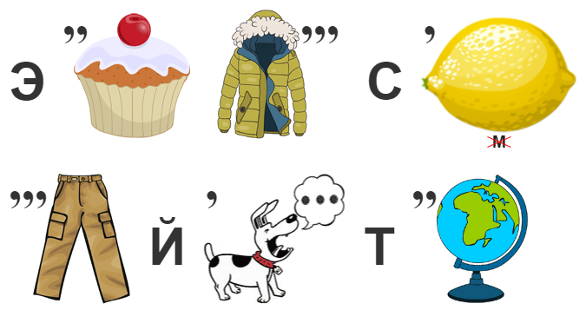
Достопримечательность ()
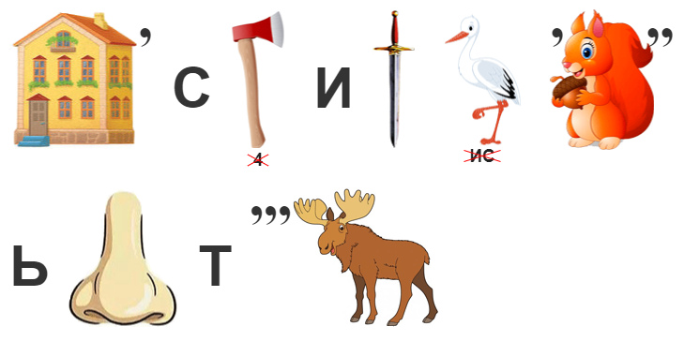

Ведущий 1: Команды готовы? Презентация командами своих маршрутов (голосование по шумомеру)
Награда – сертификат: индивидуальный мастер-класс от преподавателя по разработке авторского тура.

Ведущий 2: Каждый человек, работающий в сфере Туризма и гостеприимства должен понимать клиента с полуслова. Вот и проверим.
Туристический «Alias» (слайд 16) на время 3 мин (побеждает тот, кто отгадает больше слов – награда – путеводитель)
1 человек из команды показывает (все остальные отгадывают)
Слова
- рюкзак, загранпаспорт, глэмпинг, граница, отпуск, путеводитель, попутчик, трансфер, самолет, сервис, ресторан, экскурсовод, бронь, виза
- чемодан, приглашение, палатка, таможня, каникулы, переводчик, водитель, поезд, горничная, отель, фестиваль, маршрут, заселение, договор
Ведущий 1: Ну что ж, и эту проверку прошли! Столько сил потерялиии… что и подкрепиться бы пора! Наш следующий конкурс: «Дегустационно-гастрономический» (слайд 17)
Ведущий 2: А это еще зачем?
Ведущий 1: Ну как же! Гастрономический туризм — вид туризма, основная цель которого знакомство с той или иной страной через призму национальной гастрономии. Для гастрономического туриста еда — в первую очередь категория культуры.
Викторина – угадай напитки разных стран (каждому угадавшему конфеты от Славянки)
На экране вопрос (по 3 для команды). При ответе без подсказки – 2 балла
Можно воспользоваться подсказкой – попробовать напиток в закрытой емкости через трубочку – тогда за правильный ответ 1 балл.
Вопросы: (слайды 18-23)
- Какой напиток был запатентован как лекарство от расстройств нервной системы, а первые продажи производились через торговый автомат в одной из аптек Атланты?
- Традиционный русский напиток. Этот напиток не пили, а ели, он насыщал организм полезными и питательными веществами. Считается, что в голодные зимы люди выживали во многом благодаря ему.
- История возникновения этого напитка довольно интересна и уходит она своими корнями в далекий 1887 год. Именно тогда аптекарь Митрофан Лагидзе из Тифлиса решился придать газированной воде вкус и сладость с помощью натурального сиропа эстрагона.
- Этот сильногазированный тонизирующий напиток был разработан в СССР как местный аналог "Кока-колы" и "Пепси-колы".
- Считается, что эфиопы открыли тонизирующие свойства этого напитка в 850 году н.э. Но о том, как правильно его использовать, чтобы наслаждаться вкусом, догадались не сразу.
- Родиной этого напитка является Китай. Шень-Нун, легендарный правитель и отец китайской медицины, живший в 2 700 году до н. э., просто решил вскипятить воду на костре. По легенде он был уставший и не заметил, как в посуду попали листья. Когда вода подогрелась, он выпил её и почувствовал прилив сил, бодрость и тепло, разливающееся по всему телу.
Ведущий 2: Вот ты все загадочки загадываешь, а веселиться то когда?
Ведущий 1: А то ты не знаешь, что туризм – это и есть индустрия развлечений!
Ведущий 2: Знаю. Поэтому и предлагаю поиграть, так сказать – досуг организовать. Ведь Туристская анимация – это туристская услуга, при оказании которой турист вовлекается в активное действие.
Игро-танец «Море по колено» (слайд 24) https://www.youtube.com/watch?v=qHZN1h8co3E
Ведущий 2:
Фух! Ну теперь мы спокойны! Наши ребята справятся с любыми испытаниями.
Надо их что ли чем-то порадовать?
Ведущий 1: Давай им песню подарим:
«Дорогою добра» Исп. Грузевич Антонина.
Ведущий 2:
Ну и напутствия, конечно:
Видеообращения от представителей сферы (Черноморец, Ершов, Никулина, Власова, Портянко, Брылева)
Ведущий 1: Вот и подошло к концу наше мероприятие. Вы помните, что оно было посвящено Дню туризма?
Ведущий 2:
Все вы теперь часть нашей отрасли, главное – это вера в себя, свои силы, настойчивость и смелось. Потому что, как гласит наш девиз: «Трудно быть скромным, когда ты – лучший!!!»
(Слайд 27)
Звучит песня Макс Корж «Зеленый чемодан».

